МКДОУ» детский сад «Салам»

**Конспект НОД**

**по изучению правил пожарной безопасности**

**в старшей группе «Солнышко»**

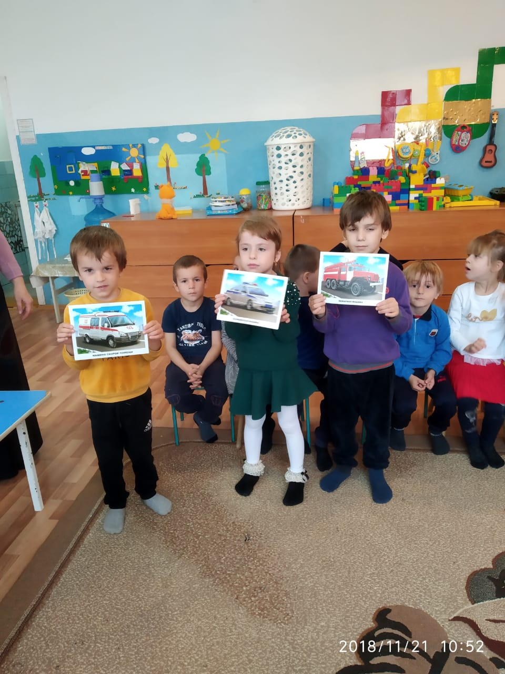

**Воспитатель высшей квал.категории Хайбулаева Х.И.**

**2018 г.**

**Программное содержание:** дать детям понятие о пользе и вреде огня.

Познакомить детей с причинами возникновения пожара, его последствиями, правилами пожарной безопасности.

Закрепить знания о том, что горит, что не горит.

Вызвать у детей желание быть осторожными с огнем.

Воспитывать ответственность за себя и за своих близких и собственную безопасность. Воспитывать бережное отношение к своей жизни.

**Ход занятия.**

Дети сидят полукругом.  
- Дети, вы все любите играть с игрушками. Мой маленький дружок цыпленок предлагает поиграть в игру: "Назови игрушку".  
Правила игры:  
Вы передаете цыпленка из рук в руки и четко называете какие игрушки вы знаете.  
(начинается игра)

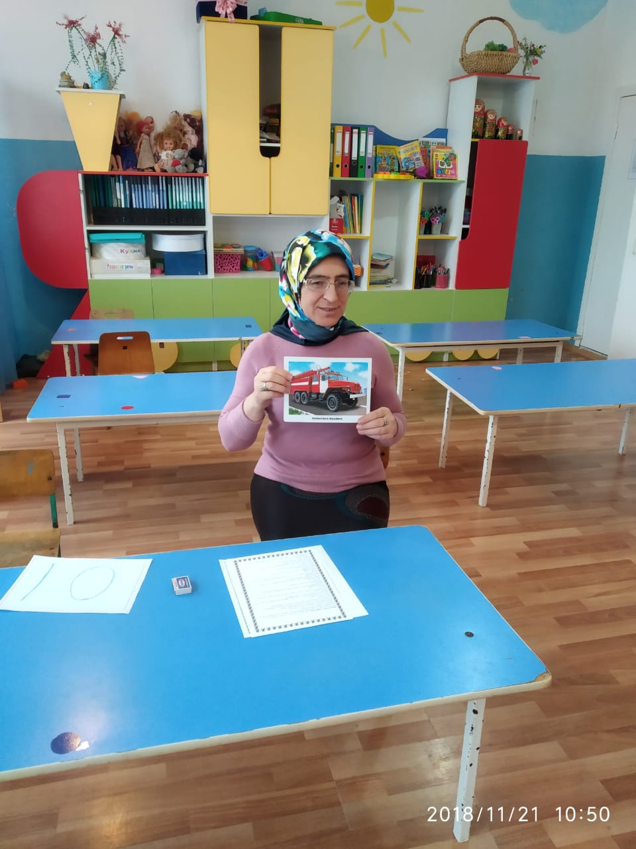

- А сейчас игра для самых внимательных. Посмотрите на картинки и подумайте:   
- Какой среди них предмет лишний?   
- Почему?  
(ответы детей).  
- Мячик, пирамидка, кукла, машина, лопатка, ведерко - это игрушки.  
- А спички можно назвать игрушкой?  
(ответы детей).  
- Как вы думаете, для чего нужны спички? (зажигать газовую плиту, свечу, костер)  
(ответы детей).  
-Что появляется, когда зажигаем спички? (огонь)  
(ответы детей).  
-Дети, в каждом доме есть огонь.  
Где его можно взять? (из спички, зажигалки).  
(ответы детей).  
-А вы знаете, огонь бывает большой и маленький, полезный и опасный.  
Дидактическая игра "Какой бывает огонь."   
- Для чего люди разводят костер?  
( чтобы согреется или готовить пищу).  
(ответы детей).  
- А что надо класть в костер, чтобы он горел? (сухие ветки, дрова, бумагу).  
(ответы детей).   
- Вы знаете дети, не все горит в огне.  
Дидактическая игра "Что горит, что не горит".  
- В наших квартирах много вещей, которые очень хорошо горят, поэтому взрослые и дети должны быть осторожны с огнем.  
- Дети, слышите, кто-то хвостиком в дверь стучит. Пойду посмотрю, открою.   
(воспитатель открывает дверь, входит лисичка)  
- Здравствуйте, ребята. Я лисичка - сестричка. Вы меня узнали?  
(ответы детей).  
- А вы знаете, ребята, я очень люблю играть, посмотрите, что я принесла.  
(достаем коробочку спичек)  
- Ой, кто в коробочке пищит?  
- Что это? (спички)  
- Как интересно.

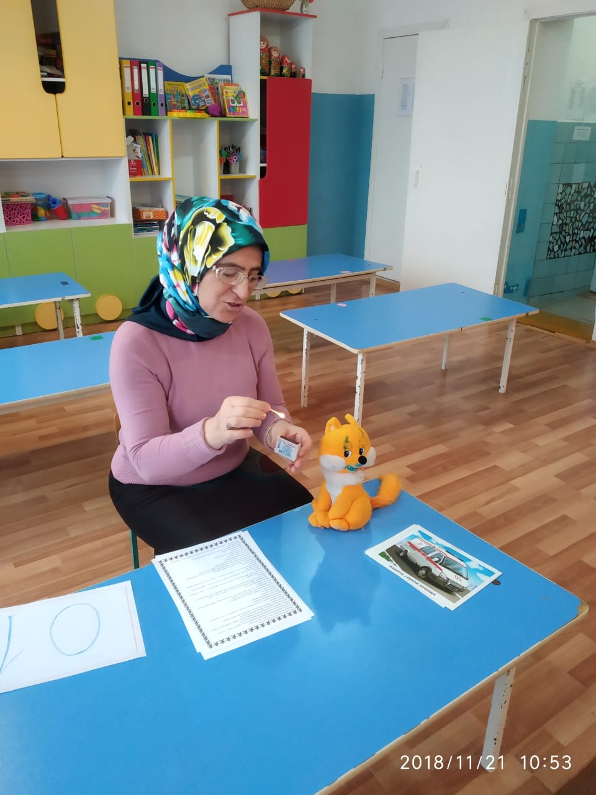  
- Спички что-то говорят. (дети прислушиваются)   
- Спички говорят, что хотят поиграть с нами.  
- Они предлагают, что - бы мы их зажгли, когда они будут гореть всем будет тепло и весело.  
(лисичка зажигает спичку).  
- Как здорово! Сама спичка деревянная, головка у нее из серы.  
- Посмотрите, как она быстро вспыхивает, как красиво горит деревянная палочка,   
огонь такой яркий!  
- Ой, ой! Огонь приближается к моим лапкам, обжигает их, и мне становится больно!  
- Дети помогите мне, что делать? (Надо потушить огонь, подуть на него)  
(ответы детей).  
- Дети подумайте, а если я брошу горящую спичку на пол, что произойдет? (Пожар)  
(ответы детей).  
- Правильно, дети, загорится ковер, мебель.  
-А вы знаете, дети, что с нами однажды приключилось! Я с лисичками - сестричками взяла спички и пошла на море и зажгла его.  
- Вспомните, слова, из какой они сказки:  
" А лисички, взяли спички.  
К морю синему пошли.  
Море синие зажгли."  
сказка К.И. Чуковского "Путаница".  
(ответы детей).  
- Ой, как мы испугались!   
- Дети, а кто помог потушить огонь на море? (Бабочка)  
(ответы детей).  
- Вот, лисичка, какая беда может случится от маленькой спички, наши дети об этом знают.  
Выходят дети в костюмах спичек.  
"Посмотри, мы как сестрички.  
Очень тоненькие спички.  
Опасны мы, дружок - ты знай!  
И спичками ты не играй!"  
- Да, много пожаров от неосторожного обращения с огнем. Огонь очень опасен. Он сначала горит медленно, потом языки пламени становятся выше, сильнее разгораются, бушуют.   
- Давайте представим, что вы маленькие огоньки. Сначала вы потихоньку горели, потом стали разгораться больше, больше, выше, выше.  
**Игра "Разгорайся огонек".**  
(дети встают со стульчиков и имитируют огонек).   
Ты вокруг повернись,   
В огонек превратись!  
- Огонек был маленький, яркий. Открылась форточка, и влетел осенний ветерок-проказник. А маленькому огоньку только это и надо, он стал расти, расти, и превратился в огонь - великан сердитый и злой.   
- Дети, что же дальше случилось, когда маленький огонек превратился в большой? (Пожар).  
(ответы детей).  
- Сейчас я вам прочитаю стихотворение, которое называется "Пожар". С.Я Маршака.   
Мать на рынок уходила,  
Дочке Лене говорила:  
Печку Леночка не тронь.  
Жжется, Леночка, огонь!  
Только мать сошла с крылечка  
Лена села перед печкой.  
В щелку красную глядит.  
А в печи огонь гудит.  
Приоткрыла Лена дверцу.  
Соскочил огонь с полена  
Перед печкой выжег пол.  
Влез по скатерти на стол.  
Побежал по стульям с треском.  
Вверх пополз по занавескам   
Стены дымом заволок.  
Лижет пол и потолок. . . . .   
- Кто виноват в том, что произошел пожар? (Леночка)  
(ответы детей).  
- Кто помог потушить пожар? (пожарная команда).  
(ответы детей).  
- Дети, а чтобы избежать пожаров дома, в детскому саду, на улице, что нужно знать? (Нужно знать правила пожарной безопасности. .).  
(ответы детей).   
Нельзя брать в руки спички, зажигалки.  
**Ребенок:**  
Спичками мы не играем  
Спички мы не зажигаем!  
Спичками играть нельзя!  
Вы запомните друзья!  
Нельзя зажигать газовую плиту.  
Ребенок:  
На кухне газ у нас горит.  
Меня он тянет как магнит.  
Как мама, я хочу уметь  
Все ручки на плите вертеть.  
И спички ловко зажигать.  
И газ включать и выключать.  
Но мама строго мне сказала:  
- К плите, чтоб руки не совала.  
- Опасно это, так и знай!  
Пока за мной понаблюдай!  
Нельзя включать утюг и другие электроприборы.  
**Ребенок:**  
Утюжок без мамы   
Дома не включай.  
Загореться может  
Дом твой невзначай.  
Нельзя влезать пальцами или предметами в розетки.  
**Ребенок:**  
Ты малыш запомнить должен:  
Будь с розеткой осторожен!  
С ней никак нельзя играть  
Гвоздики в нее совать.  
Сунешь гвоздик ненароком  
И тебя ударит током.  
Дело кончится бедой.  
Ток в розетке очень злой!  
- Дети, а если случится пожар, что нужно делать? (При пожаре звонить "01", чтобы вызвать пожарную команду.)  
(ответы детей).  
- А как называются люди, которые работают в пожарной команде?(Пожарники).  
(ответы детей).

  
Ребенок в костюме пожарника.  
"Сам не справишься с пожаром.  
Это труд не для детей.  
Не теряя время даром,  
"01" звони скорей.  
Набирай умело!  
Чтоб не все сгорело!"  
- Дети, но мы с вами должны знать, как надо правильно вести при пожаре.  
- Если пожар небольшой - его можно затушить водой или накрыть плотным одеялом;  
- Нельзя тушить водой горящие электроприборы.  
- Нельзя прятаться в дальних углах, под кроватями, за шкафами - опасен не только огонь, но и дым.  
- Нельзя оставаться в помещении, где начался пожар, а надо быстро уйти и звать на помощь взрослых.  
**Ребенок в костюме пожарника.**  
Знает каждый гражданин  
Это номер "01".  
Если к вам пришла беда  
Позвони скорей сюда.  
А если нету телефона.  
Позови людей с балкона.  
- Дети, постарайтесь запомнить эти правила и всегда их соблюдать, чтобы пожарная машина никогда не приезжала к вашему дому.